空调系统软件详细设计
By syn 2015.7.3
1. 设计指导原则
- 尽量用局部变量来控制程序的运转，能不用全局变量和静态变量就不用；
- 任何变量不允许未经初始化就投入到程序的运转中，即不允许用变量定义时编译器赋予的默认值来控制程序的初始运行；
- 优先级越高的执行任务，其执行时间要求越短；
- 中断程序的执行要求尽量快的返回，中断处理中不允许进行通信处理输出；

2. 系统框架
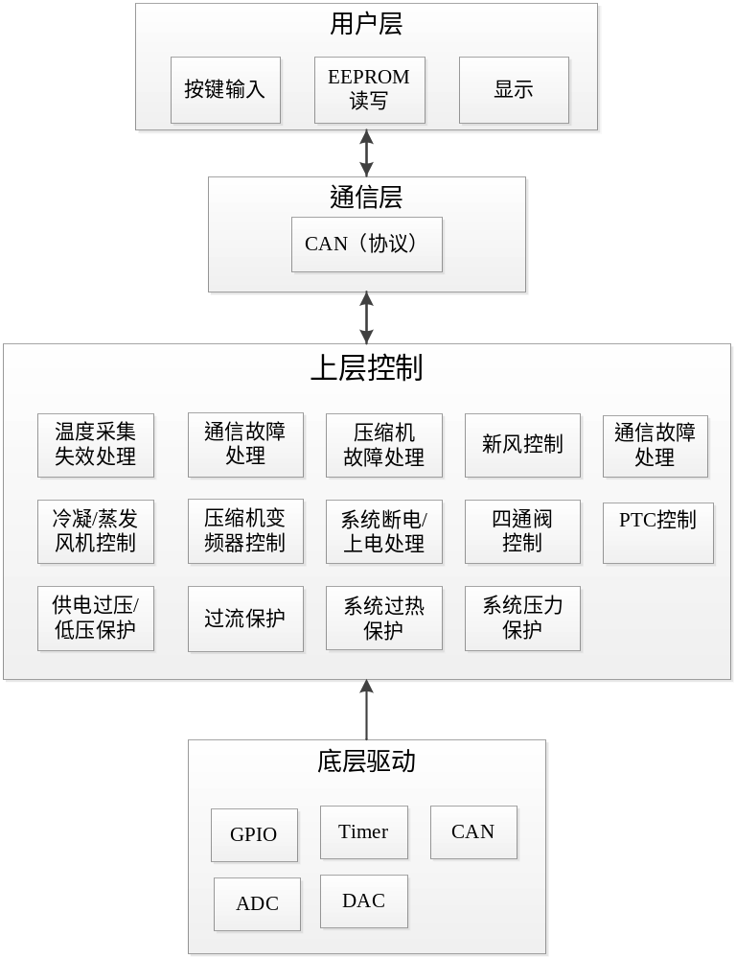
3. 全局变量
通信相关
unsigned char CAN_Rx_Buf[8]; //CAN接收缓存
unsigned char CAN_Tx_Buf[8]; //CAN发送缓存
unsigned char CAN_Tx_flag; //CAN发送标志
模式控制相关
unsigned char gTemper_Buf[]; //温度数据缓存区
unsigned char gCmpEnableFlag; //压缩机允许启动标志
unsigned char gCmpDisableFlag; //压缩机允许关闭标志
DRV_MODE gCurMode; //当前模式
定时器相关
unsigned char gSysStartTimerCnt; //系统上电启动5s定时计数
unsigned char gGetTemperTimerCnt; //采集温度传感器时刻100ms定时计数
unsigned int gColdToHotTimerCnt; //制冷切换到制热模式延时3min定时计数
unsigned int gHotToColdTimerCnt; //制冷切换到制热模式延时1min定时计数
unsigned int gCmpRunTimerCnt; //压缩机运行时间2min/5min定时计数
unsigned int gCmpStopTimerCnt; //压缩机停止时间3min定时计数
unsigned int gHomeBackTimerCnt; //应急模式10min计时

4. 数据结构定义
4.1 系统工作模式：
typedef enum{
MODE_AUTO, //自动模式
MODE_COLD, //制冷模式
MODE_HOT, //制热模式
MODE_BLOW, //吹风模式
MODE_LOWPOWER, //节能模式
MODE_HOME, //应急模式
MODE_TEST, //检测模式
MODE_ERR, //故障模式
}DRV_MODE;
4.2 系统故障类型
typedef enum{
error_null = 0, //无错
error_temperature, //温度传感器故障
error_CAN, //CAN通信故障
error_CmpOverHeat, //压缩机过热
error_CmpOverPressure, //压缩机过压
error_FreqConvertFault, //变频器故障
error_PTCFault, //PTC故障
error_CoolFanFault, //冷凝风机故障
error_BlowerFault, //蒸发风机故障
error_UnderVoltage, //欠压
error_OverVoltage, //过压
error_OverCurrent, //过流
}DRV_ERROR; //错误可能同时发生，需定义优先级
4.3 用户设置信息：
typedef struct{
unsigned char Cmd; //用户设置参数命令功能码
unsigned char Temper; //用户设置的温度
unsigned char Mode; //用户设置的模式
unsigned char WindLv; //用户设置的风量等级
unsigned char FreshAir; //用户设置的新风状态
}UserSetMessage;
4.4 系统状态信息：
typedef struct{
unsigned char ReturnCmd; //系统状态返回命令功能码
unsigned char AirTemper; //当前车内回风温度
unsigned char InCoilTemper; //当前内盘管温度
unsigned char OutCoilTemper; //当前外盘管温度
unsigned char OutTemper; //车外环境温度
unsigned char XxxxTemper; //预留温度
union {
unsigned char NormalflagByte;
struct{
unsigned char Mode :4; //系统当前工作模式
unsigned char WindLv :3; //系统当前风量
unsigned char FreshAir :1; //系统当前新风状态，开：1，关：0
} bits;
}Normalflags;
union {
unsigned char ErrorflagByte;
struct{
unsigned char CmpOverHeat :1; //压缩机过热标志
unsigned char CmpOverPressure :1; //压缩机过压标志
unsigned char FreqConvertFault :1; //变频器故障标志
unsigned char PTCFault :1; //PTC故障
unsigned char CoolFanFault :1; //冷凝风机故障
unsigned char BlowerFault :1; //蒸发风机故障
unsigned char PowerFault :2; //供电故障，过压：01， } bits; //欠压：10，过流：11
}Errorflags;
}SysStateMessage;
4.5 函数数组结构
typedef void (*tModeProcess)(void);

5. 模块设计 关键函数接口定义和说明
5.1 通信模块
通信模块由CAN_Rx、CAN_RxHandle、CAN_Tx三个函数组成，CAN_RxHandle在主循环中运行，CAN_RxHandle调用CAN_Rx和CAN_Tx，当接收到上位机发送的数据时，CAN_Tx_flag置1，运行CAN_Tx函数发送系统状态信息。
5.1.1 接收数据
函数名：unsigned char CAN_Rx(unsigned char CAN_RxBuf[], unsigned int CAN_ID)
参 数：unsigned char CAN_RxBuf[]：接收缓存区
unsigned int CAN_ID：发送CAN节点帧ID
返回值：通信正常返回接收数据长度8，通信异常返回0
作 用：接收数据，保存到接收缓存区
5.1.2 接收数据处理
函数名：void CAN_RxHandle(void)
参数 ：无
返回值：无
作用 ：解析接收到的数据包，对结构体UserSetMessage中各变量重新赋值，包括 工作模式、设定温度、风量档位、新风状态
5.1.3 发送数据
函数名：void CAN_Tx(unsigned char CAN_Tx_Buf[], unsigned int CAN_ID)
参数 ：unsigned char CAN_Tx_Buffer[]：发送缓存区
unsigned int CAN_ID：发送CAN节点帧ID
返回值：无
作用 ：发送系统信息到控制面板，包括当前模式、车内温度、车外温度、风量、新风 状态、故障信息。

5.2 数据采集模块
数据采集模块由Get_Temper、Get_Voltage、ErrChk三个函数组成，负责采集系统各传感器值和采集24V系统电压。Get_Temper、Get_Voltage在定时器中运行，每100ms进行一次温度采集和电压采集，ErrChk在主循环中运行，实时采集故障信息，采集到的数据更新到SysStateMessage结构体变量中。
5.2.1 温度采集
函数名：void Get_Temper(unsigned char temper_buf[])
参数 ：unsigned char Temper_Buf[]：温度数据缓存区，地址传递
返回值：无
作用 ：采集系统所有温度传感器温度值，保存到缓存区中
5.2.2 电压采集
函数名：unsigned char Get_Voltage(void)
参数 ：无
返回值：电压值
作用 ：采集控制板系统电压
5.5.1 故障检测
函数名：DRV_ERROR ErrChk(void)
参数 ：无
返回值：DRV_ERROR结构体中错误类型
作用 ：根据故障标志，确定故障类型，并返回

5.3 模式处理模块
模式处理模块包括Mode_Switch、XxxModeProcess 9个函数，负责系统模式切换和处理。Mode_Switch在主循环中运行，更新DRV_MODE，XxxModeProcess由函数数组StateProcessArr[DRV_MODE]调用，其定义如下：
tModeProcess StateProcessArr[] ={ AutoModeProcess, ColdModeProcess,
HotModeProcess, BlowerModeProcess, LowPowerModeProcess, HomeModeProcess, TestModeProcess, ErrModeProcess };
5.3.1 模式切换
函数名：DRV_MODE Mode_Switch(DRV_MODE cur_Mode)
参数 ：DRV_MODE cur_Mode，系统当前工作模式
返回值：系统下一个工作模式
作用 ：根据温度、时间信息，进行模式切换，只做模式切换，不做模式处理
5.3.2 自动模式处理
函数名：void AutoModeProcess(void)
参数 ：无
返回值：无
作用 ：自动模式下动作：由温控策略设置压缩机频率、风机转速、阀、PTC状态
5.3.3 制冷模式处理
函数名：void ColdModeProcess(void)
参数 ：无
返回值：无
作用 ：制冷模式下动作：由温控策略设置压缩机频率、风机转速、阀、PTC状态
5.3.4 制热模式处理
函数名：void HotModeProcess(void)
参数 ：无
返回值：无
作用 ：制热模式下动作：由温控策略设置压缩机频率、风机转速、阀、PTC状态
5.3.5 通风模式处理
函数名：void BlowerModeProcess(void)
参数 ：无
返回值：无
作用 ：处理通风模式下动作：设置蒸发风机启动、调速
5.3.6 节能模式处理
函数名：void LowPowerModeProcess(void)
参数 ：无
返回值：无
作用 ：节能模式下动作：设置压缩机频率、蒸发和冷凝风机转速为节能模式下的参数
5.3.7 应急模式处理
函数名：void HomeModeProcess(void)
参数 ：无
返回值：无
作用 ：应急模式下动作：设置压缩机频率、风机转速、阀、PTC为应急模式下参数
5.3.8 检修模式处理
函数名：void TestModeProcess(void)
参数 ：无
返回值：无
作用 ：检修模式下动作：设置压缩机频率、风机转速、阀、PTC为检修模式下参数
5.3.9 故障模式处理
函数名：void ErrModeProcess(DRV_ERROR error)
参数 ：DRV_ERROR error：错误类型
返回值：无
作用 ：根据故障类型进行故障处理动作。

5.4 功能执行模块
功能执行模块负责控制压缩机、蒸发风机、冷凝风机、四通阀、PTC、新风装置运行状态。由XxxModeProcess()函数调用。
5.4.1 压缩机设置
函数名：void Set_Cmp_State(uchar start_flag, uchar freq)
参数 ：uchar start_flag：启动标志，打开：1，关闭：0；
uchar freq：工作频率
返回值：无
作用 ：设置压缩机启动和关闭，工作频率
5.4.2 四通阀设置
函数名：void Set_Valve_State(uchar open_flag )
参数 ：uchar open_flag：开关标志，打开：1，关闭;0
返回值：无
作用 ：设置四通阀打开和关闭
5.4.3 PTC设置
函数名：void Set_PTC_State(uchar Num，uchar start_flag)
参数 ：uchar Num：PTC组号，目前有两组，组号1和2；
uchar start_flag：启动关闭标志，启动1，关闭：0
返回值：无
作用 ：设置PTC打开、关闭
5.4.4 蒸发风机设置
函数名：void Set_CoolFan_State(uchar start_flag，uchar level)
参数 ：uchar start_flag：启动关闭标志，启动：1，关闭：0
uchar level：工作频率档位，七级调速，取值1~7
返回值：无
作用 ：设置蒸发风机启动和关闭，速度调节
5.4.5 冷凝风机设置
函数名：void Set_BlowerFan_State(uchar start_flag，uchar level)
参数 ：uchar start_flag：启动关闭标志，启动：1，关闭：0
uchar level：工作频率档位，七级调速，取值1~7
返回值：无
作用 ：设置冷凝风机启动和关闭，速度调节
5.4.6 新风状态设置
函数名：void Set_FreshAir_State(uchar open_flag)
参数 ：uchar open_flag：启动关闭标志，启动：1，关闭：0
返回值：无
作用 ：设置新风开关

6. 文件结构
Application
main.c Event.c
main.h Event.h
Function
commprotocol.c mode.c temperature.c globalvars.c error.c
commprotocol.h mode.h temperature.h globalvars.h error.h
Driver
compressor.c fan.c fresh_air.c ptc.c valve.c
compressor.h fan.h fresh_air.h ptc.h valve.h
Hardware
gpio.c adc.c timer.c can.c sysinit.c
gpio.h adc.h timer.h can.h sysinit.h

